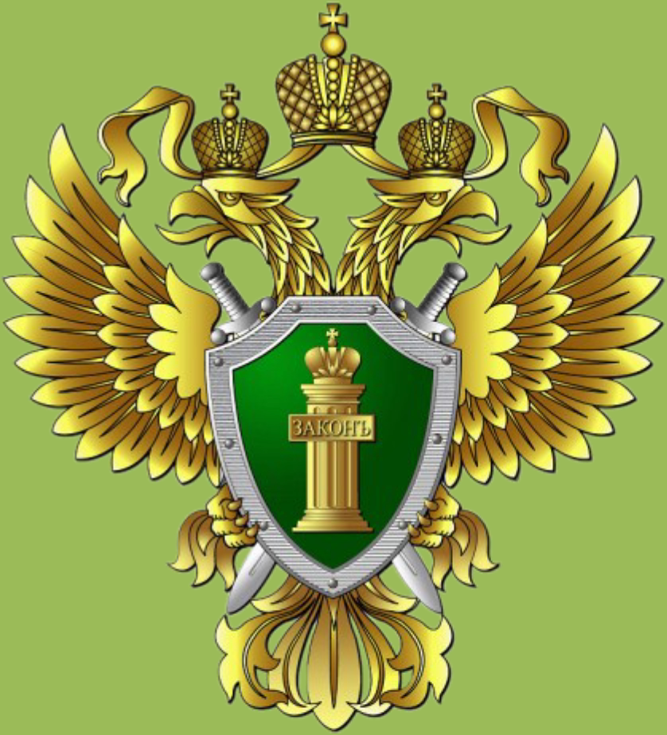 | Прокуратура г. Полярные Зори  разъясняет  Права и обязанности детей определены в Конституции Российской Федерации

ИМЕЯ ПРАВА
не забывай об обязанностях:

соблюдать закон

уважать государственные символы

уважать родителей

уважительно относиться к другим людям

беречь памятники истории и культуры

получить основное общее образование

